Коммерческое предложение № 109-05 от 27.05.2015 г.
Согласно полученному техническому заданию был сделан предварительный расчёт стоимости алюминиевых светопрозрачных конструкций из тёплого алюминиевого профиля Schueco.

№ позиции | Количество изделий | Площадь изделий | Изображение
1 | 3 | 8,16 | 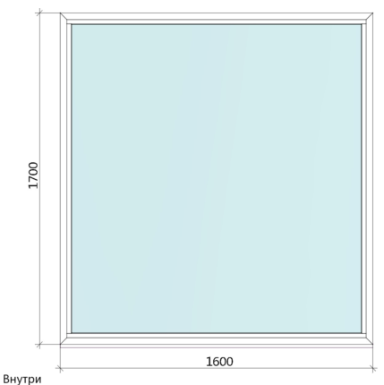
2 | 1 | 0,54
3 | 1 | 2,69
Итого | 5 | 11,39

Поз-1
Количество изделий – 3 шт.
Площадь изделий – 8,16 м2

